“¡Qué no se apague el fuego!”

[Por: Quinto Regazzoni]

El relato de una gran fogata en el bosque fue para el padre José Zanardini sdb, un punto de partida para escribir un artículo que mostrara la extraordinaria semejanza de las filosofías-culturas orientales con la filosofía y el modo de Vida (Teko) de los pueblos guaraníes. Esa hermandad espiritual entre las distintas culturas abierta a “recibir” y a “dar” Vida, fue el sueño “a ojos abiertos” del antropólogo y padre Zanardini.
Un sueño a ojos abiertos porque es consciente que es difícil construir una filosofía de Vida que acomune a todos los pueblos, sin embargo, es un sentir que ya se está dando, con la chispa de Vida que cada uno puede aportar a la gran llama sagrada de la comunidad.
¡Alegría, Alegría! Era el saludo optimista y bien despierto, que José usaba al saludar a los que encontraba en su camino. Alegría de la Vida a pesar de las muchas sombras que nos rodean.

Al terminar su relato el sabio y discreto antropólogo volvía a contemplar la sagrada llama ardiente que alumbraba los rostros de cada uno de los presentes, en la gran asamblea comunitaria (Aty).
Entonces, el chamán Fortunato proclamó de memoria las enseñanzas de karai Mirî Poty:
“Hay que tener siempre encendido el fuego en el corazón, iluminando nuestros pasos y caminos por la vida, para que reviva el espíritu de la Palabra (Ñe´ê), pues solo así podremos reencontrarnos con los demás, con los otros y con nosotros mismos”.

Querido amigo José, en tu memoria aportaremos nuestra chispa de Vida y guardaremos tu consigna: “¡Qué no se apague el Fuego!”

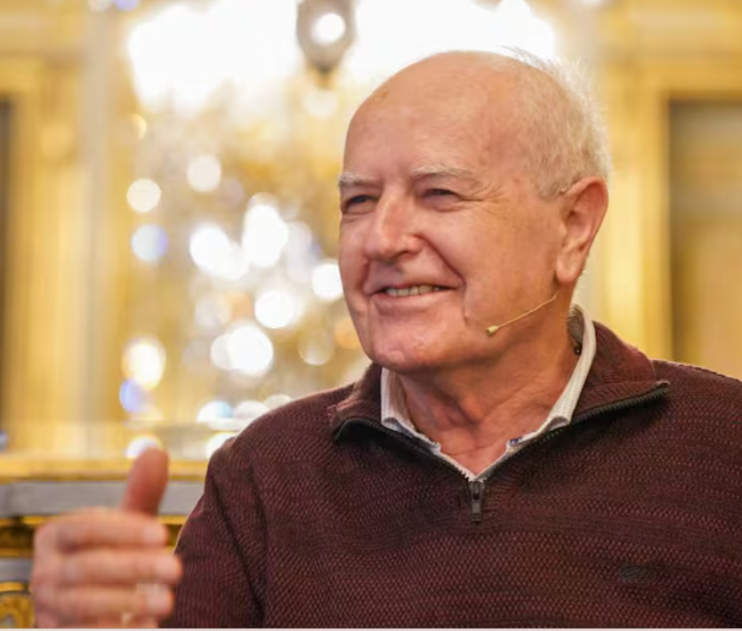

Giuseppe (José) Zanardini, sacerdote salesiano, falleció el la madrugade del 19 de enero de 2026 a los 83 años. Zanardini un antropólogo apasionado, quien dedicó su vida a estudiar los pueblos indígenas del Paraguay. De origen italiano, él estaba radicado en Paraguay hace 47 años. Su primer contacto fue con el pueblo indígena de los Ayoreos, en el Chaco paraguayo. Ahí trabajó y estuvo varios años conviviendo con ellos.Su legado académico e investigativo es fundamental para el conocimiento de las culturas originarias, debido a que vivió y trabajó arduamente con las comunidades indígenas. Impulsó la educación intercultural y promovió la autonomía de los pueblos indígenas. www.ultimahora.com (19/01/2026)

